Нетерпеливы, нетерпимы, неразборчивы
26.03.2017, 10:44

Дмитрий Карцев об ответственности либералов за русскую революцию 1917 года
- 83
- 7
- 3

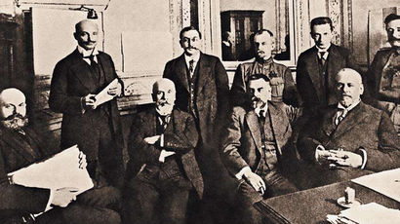
Как либералы? Опять либералы? Почему либералы? В конце концов, не они устроили мятеж 27 февраля 1917 года, который привел к захвату Петрограда, — это вопрос к рабочим Выборгской стороны и солдатам Волынского полка. И не они столетиями единолично правили Россией, определяя, чему в ней быть, чему нет, кого казнить, кого миловать — это уже по адресу династии Романовых.Впрочем, это все, конечно, схоластика. Люди либеральных взглядов и люди, принимавшие государственные решения, в дореволюционной России были связаны общностью образования, культурного багажа, образа жизни. Порой это были просто одни и те же люди, и уж во всяком случае именно «общественность» являла собой референтную группу для самых высоких сановников империи. И если выделять отдельную, «либеральную» ветвь российской власти все-таки было бы преувеличением, то, пожалуй, не таким уж непростительным.
И вот эту «омелу» действительно нетрудно объявить главной виновницей российской трагедии 1917 года. Есть за что.
Либералы были нетерпеливы. Многие десятилетия, предшествовавшие революции, они так торопились наконец пожить в «нормальной стране, но здесь», что никак не могли взять в толк, от чего же правительство тормозит необходимые для этого преобразования. И куда охотнее они видели в этом злой умысел или безволие, родовую травму власти или ее исторический порок, чем результат больших и малых процессов, происходивших в сложном бюрократическом механизме.
«Самодержавие — символ всего нашего мрачного прошлого, векового гнета, тяготевшего и еще тяготеющего над несчастной страной, — писал в феврале 1906 года либеральный юрист Владимир Гессен. — И когда мы восстаем против этого символа, мы восстаем против бюрократической опричнины и гражданского рабства, против позора наших внешних поражений и еще большего позора наших внутренних побед».
А всего несколькими годами спустя его товарищ по кадетской партии Петр Струве сетовал на то, что «сводя политику к внешнему устроению жизни… интеллигенция в то же время видела в политике альфу и омегу всего бытия своего и народного. Таким образом, ограниченное средство превращалось во всеобъемлющую цель, — явное, хотя и постоянно в человеческом обиходе встречающееся извращение соотношения между средством и целью».
Либералы были нетерпимы. «Понятие согласия и сотрудничества с властью было обществу незнакомо, — вспоминал один из лидеров кадетской партии Василий Маклаков. —
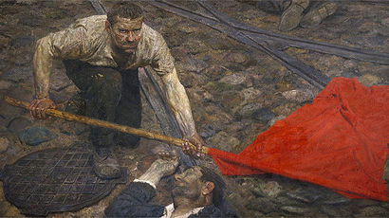

Лишь бы не было революции
Прошло целых четыре дня, прежде чем 25 февраля 1917 года до уехавшего в Ставку Николая II дошли первые известия о беспорядках в Петрограде. Из... →
История вырабатывала два крайних типа общественных деятелей: «прислужников» и «бунтовщиков». Независимых, самостоятельных, но лояльных по отношению к власти людей жизнь не воспитывала.
Вместо разумного общества, которое помогло бы успокоить Россию, власть перед собой увидала людей, которые «с легким сердцем» вели страну к революции. А ведь в обоих лагерях были люди, которые положение понимали. Но благодаря этому они теряли влияние в своей же среде. Таким был П.А. Столыпин, и его среда его отвергла и задушила».
От благородного личного выбора «служить бы рад — прислуживаться тошно» до пародийно-обличительной «нерукопожатности» дистанция не самого огромного размера. И это не частная история небольшого либерального круга. Эта самая суть той власти, которую они получали над своими товарищами, однокашниками и родственниками в том случае, если те выбирали активную работу на государство. Власти нравственного камертона.
Не нужно быть большим психологом для того, чтобы понять, какие два настроения могли распространиться среди этих последних. Либо озлобление от заведомой невозможности свести с себя клеймо «врага прогресса» и «орудия реакции», и отсюда самая рьяная борьба со всяким либерализмом как способ избавиться от собственных сомнений и комплексов. Либо, напротив, демотивированное равнодушие, влиявшее на повседневное исполнение обязанностей, но, главное, вылившееся в ту пассивность, с которой была встречена весть о свержении монархии, — в подкорке ведь уверенность, что так однажды и должно было случиться.
Либералы были неразборчивы. Они так привыкли критиковать действующую власть, что готовы были оправдать самых радикальных революционеров, закрывая глаза и на их цели, и на методы. Спустя два десятилетия после убийства Александра II авторы одного из либеральных изданий признавались, что «не могут не сочувствовать» делу его убийц, поскольку те боролись против деспотии, не щадя себя. После того, как эсеры взорвали министра внутренних дел Вячеслава Плеве в 1904 году, один из лидеров боевиков Борис Савенков отметил, что «в Боевую организацию стали поступать денежные пожертвования, являлись люди с предложением своих услуг».
«В России, — писал Николай Бердяев, — сформировался особый культ революционной святости. Культ этот имеет своих святых, свое священное предание, свои догматы. И долгое время всякое сомнение в этом священном предании, всякая критика этих догматов, всякое непочтительное отношение к этим святым вело к отлучению не только со стороны революционного общественного мнения, но и со стороны либерального общественного мнения».
Либералы были, наконец, кичливы и недальновидны. «Историческая драма, которую мы переживаем, — заявлял один из лидеров умеренно либеральных думцев Александр Гучков в 1913 году, — заключается в том, что мы вынуждены отстаивать монархию против монарха, церковь против церковной иерархии, армию против ее вождей, авторитет правительственной власти — против носителей этой власти».
Очень высокая миссия и слишком высокие абстракции. Потому что в стране, где даже образованные судьи предпочитали выносить приговоры не по формальному закону, а по «личности» и «обстоятельствам», не могла прижиться идея власти в отрыве от образа ее носителей. И когда три года спустя посреди мировой войны с той же думской трибуны вождь кадетов Павел Милюков громил царскую семью за «глупость или измену», не случайно, что современники посчитали именно это, а не февральское восстание в Петрограде или, например, убийство Распутина, за начало революции.
И если составлять шорт-лист персонально ответственных за кризис власти семнадцатого года, то, наряду со слабовольным Николаем II, изменившими ему генералами и Александром Керенским, осветившим мятеж своим депутатским авторитетом, добрую половину в нем займут думские либералы.
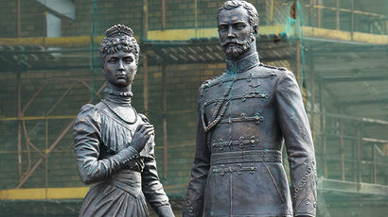

Сдача страны
3 марта 1917 года, на следующий день после отречения, Николай II записал в своем дневнике: «Читал много о Юлии Цезаре». Царя — уже бывшего... →
Вместе с Гучковым и Милюковым там окажется и председатель Михаил Родзянко, который в самые драматичные февральские дни отказался брать в свои руки правительственную власть, ссылаясь на то, что оставить Думу без главы «представлялось невозможным». А страну, значит, возможно.
Милюкову некоторым оправданием служит отчаянная попытка сохранить престол за братом Николая II Михаилом Романовым (а дополнительным обвинением Керенскому то, что он убедил того отречься), но где лидер кадетов был раньше, почему не озаботился «транзитом власти» до того, как свергать «старого деспота», почему не придумал запасного плана?
Но дело-то в том, что ни одна из этих идейно-политических слабостей, ни даже все они, взятые вместе, не могут объяснить провала либерального проекта. В конце концов, у большевизма родовых пороков было никак не меньше, но продержаться у власти больше семидесяти лет они ему не помешали.
Недостатки либералов превратились из факта социологического в исторический не потому, что они боролись с властью, а потому, что не боролись за власть.
Сказали «а», но забыли «б». Шли в комнату, попали в другую. Занимались «семейным воспитанием», «школьной педагогикой», «университетскими прениями» в масштабах страны — всем, чем угодно, кроме политики в ее базовом, макиавеллистском понимании, в основе которого всегда проблема власти, а не этики. Они не понимали, что невозможно тихо вернуться на профессорскую кафедру, однажды громко выступив с думской трибуны.
И они были удивительно похожи на свой народ верой в «доброго царя» — внешнюю по отношению к ним самим силу, которая исполнит их чаяния. Будь то новый государь или граждане, избравшие Учредительное собрание. Себе же отводили роль знающих советников. Только в политике так не бывает: не советники выбирают правителя, а правитель — советников. Так что надо либо бороться за то, чтобы самим стать королями, либо не удивляться, что вас потом не взяли в свиту.
Реальная ответственность либеральной общественности перед русской историей состоит не в ее многочисленных пороках, а в политической скромности, которую в иных случаях можно было бы признать большим достоинством.
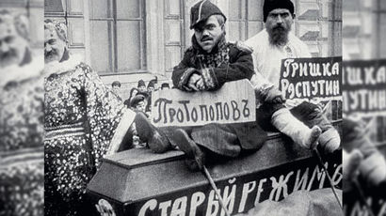

«Для одних темной силой была монархия, для других – немцы или евреи»
«Немецкие шпионы», «предательница-императрица», «темные силы», «заговоры против России»… Почему страх перед «темными силами» завладел умами... →
«История проклянет вождей наших, так называемых пролетариев, но проклянет и нас, вызвавших бурю, — писал все тот же Милюков всего через полгода после Февраля. — Спасение России в возвращении к монархии; все события последних месяцев показали, что народ не способен был воспринимать свободу… Все это ясно, но признать мы это не можем. Признание есть крах всего дела и всей нашей жизни, крах всего мировоззрения.
Признать не можем, противодействовать не можем, соединиться с правыми тоже не можем».
Неслучайно разговор о печальной роли либерализма в русской истории столетней давности так легко проиллюстрировать цитатами его собственных идеологов и лидеров. В критических размышлениях, направленных в том числе и на самих себя, им не было равных. Проблема в том, что, как только дело доходило до предложений, их интеллектуальная смелость оборачивалась скромным следованием не самым свежим иностранным образцам. Хотя самые прозорливые мыслители — конечно, из их же собственного лагеря — понимали, что реальной России они не подходят.
«В других странах, — писал в 1912 году князь Евгений Трубецкой, — наиболее утопическими справедливо признаются наиболее крайние проекты преобразований общественных и политических. У нас наоборот: чем проект умереннее, тем он утопичнее, неосуществимее… Уродливый по существу проект «передачи всей земли народу» безо всякого вознаграждения землевладельцев менее утопичен, т.е. легче осуществим, нежели умеренно-либеральный проект «принудительного отчуждения за справедливое вознаграждение». Ибо первый имеет за собой реальную политическую силу крестьянских масс, тогда как второй представляет собой беспочвенную мечту отдельных интеллигентских групп».
Впрочем, спустя сто лет мы уже точно знаем, насколько велика может быть цена реализации утопий.

